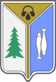 Проект

МУНИЦИПАЛЬНОЕ ОБРАЗОВАНИЕ ГОРОДСКОЙ ОКРУГ
ГОРОД НИЖНЕВАРТОВСК
ХАНТЫ-МАНСИЙСКИЙ АВТОНОМНЫЙ ОКРУГ-ЮГРА

ДУМА ГОРОДА

РЕШЕНИЕ

от ____________________ 2018 года №______

О границах территорий территориального общественного самоуправления

Рассмотрев проект решения Думы города Нижневартовска «О границах территорий территориального общественного самоуправления», внесенный депутатами Думы города Нижневартовска, руководствуясь статьей 19 Устава города Нижневартовска, на основании поступивших в Думу города Нижневартовска предложений инициативных групп граждан об установлении границ территорий, на которых планируется осуществление территориального общественного самоуправления,

Дума города РЕШИЛА:

1. Установить границы территории, на которой осуществляется территориальное общественное самоуправление «10-г микрорайон города Нижневартовска» согласно схеме и описанию границ территории согласно приложению 1 к настоящему решению.
2. Установить границы территории, на которой осуществляется территориальное общественное самоуправление «Наш двор» согласно схеме и описанию границ территории согласно приложению 2 к настоящему решению.
3. Опубликовать настоящее решение в газете «Варта».
4. Настоящее решение вступает в силу после его подписания.

Председатель Думы
города Нижневартовска М.В. Клец

Дата подписания «______» _______ 2018 года

Приложение 1
к решению Думы
города Нижневартовска
от ___.___.2018 № ____

Описание границ территории
на которой осуществляется территориальное общественное самоуправление «10-г микрорайон города Нижневартовска»

Деятельность территориального общественного самоуправления «10-г микрорайон города Нижневартовска» осуществляется в границах территории многоквартирных домов, расположенных в 10-г микрорайоне города в составе жилых домов:
проезд Заозерный, дома №№ 4, 6, 8, 8а, 10, 12, 14а, 14 корпус 1, 14а корпус 2, 14б, 16, 16а, 16б;
улица Интернациональная, дома №№ 2, 2 корпус 1, 2 корпус 2, 2 корпус 3, 2 корпус 4, 2в, 2д, 2б корпус 1, 2б корпус 2, 2б корпус 3, 2г корпус 1, 2г корпус 2, 2г корпус 3;
улица Северная, дома №№ 3, 3а, 3б, 5, 5а, 5б, 7, 7а, 9, 11 корпус 1, 11 корпус 2.
Границы территории осуществления деятельности территориального общественного самоуправления «10-г микрорайон города Нижневартовска», не попадают в сферу действия земельного законодательства.

Схема
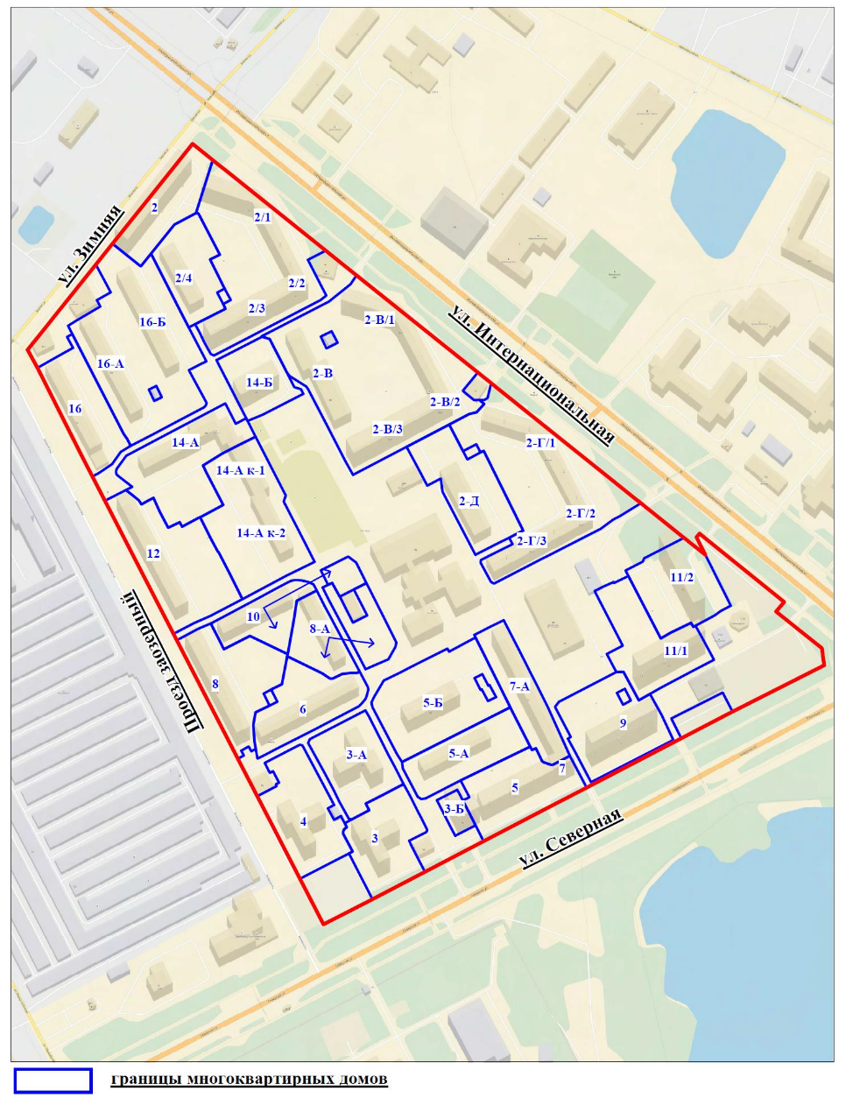
границ территории многоквартирных домов осуществления территориального общественного самоуправления
«10-г микрорайон города Нижневартовска»

Приложение 2
к решению Думы
города Нижневартовска
от ___.___.2018 № ____

Описание границ
территории, на которой осуществляется территориальное общественное самоуправление «Наш двор»

Деятельность территориального общественного самоуправления осуществляется в границах территории земельного участка площадью 11 170 кв. м с кадастровым номером 86:1160101003:47, расположенного по улице Чапаева, дом 13, корпус 1 в 15-а микрорайоне города Нижневартовска.
Границы земельного участка, на котором осуществляется деятельность территориального общественного самоуправления, не попадают в сферу действия земельного законодательства.

Схема
границ территории, на которой осуществляется
территориальное общественное самоуправление «Наш двор»
